Системы для электромобилестроения от Lapp Group на ярмарке Hannover Messe

Надежный партнер в e-Mobility

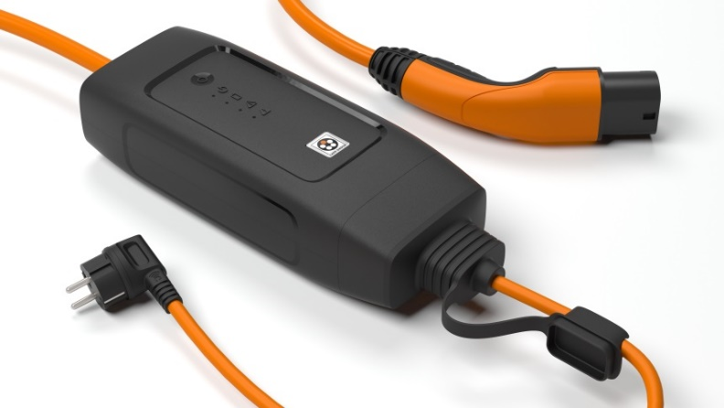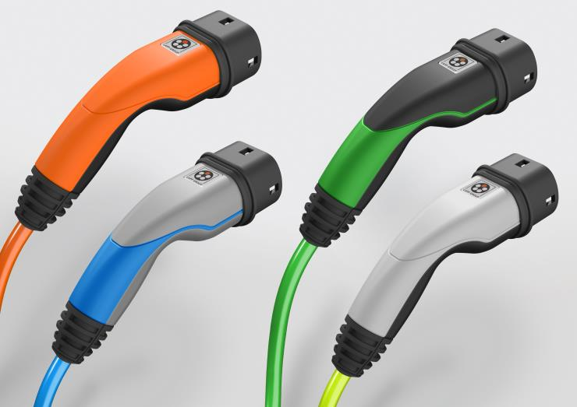
Благодаря технологии IC-CPD (блок управления зарядкой) электромобили можно удобно и безопасно заряжать с помощью обычной бытовой розетки.
Компания Lapp разработала новые
системы зарядки, которые стали легче, изящнее и удобнее. Компания предлагает широкий спектр исполнений в соответствии корпоративными цветами заказчика.

Штутгарт, 20 апреля, 2017
Компания Lapp Systems GmbH продемонстрирует насколько просто и удобно можно заряжать электромобиль с помощью своих систем зарядки на выставке Hannover Messe, которая пройдёт с 24 по 28 апреля . На стенде компании Lapp в павильоне Баден-Вюртемберг (Зал 27 / стенд H71), посетители выставки смогут опробовать новый удобный соединитель DESIGN с тройной оболочкой, надёжный коннектор HEAVY DUTY или протестировать практичный кабель для быстрой зарядки Lapp HELIX. Lapp также представит на выставке инновационные технологии, которые делают процесс зарядки легче и безопаснее. Например, зарядное устройство со встроенным RFID-чипом, который автоматически регистрирует автомобиль на зарядной станции, а также новую концепцию Mode 2 с IC-CPD (блок управления зарядкой). Эта технология позволяет водителям электромобилей удобно и безопасно заряжать свои автомобили дома с помощью обычной бытовой розетки. В будущем они даже смогут проверить состояние зарядки с помощью приложения на смартфоне.
Индивидуальные решения для зарядки электрических и гибридных автомобилей являются одной из ключевых компетенций компании Lapp Systems. Компания предоставляет технологически адаптированные решения для каждого транспортного средства, которые гармонично сочетаются с общей концепцией автомобиля с точки зрения конструкции и внешнего вида.

Новые системы зарядки для BMW
Новые системы зарядки DESIGN от Lapp, которые существуют на рынке с 2016 года, используются в моделях BMW iPerformance (серия 2 Active Tourer, серия 3, X5 или 7-ая серия). Они отличаются от существующей версии HEAVY DUTY для моделей BMW i (BMW i3 и BMW i8) тем, что они имеют более высокую ёмкость заряда в 22 кВт (вместо прежних 7,4 кВт), что позволяет большему количеству электрической энергии заполнить батареи за более короткий
промежуток времени. Соединители также стали легче и эргономичнее, что делает их идеальными для повседневного использования в частном секторе.
Соединители уже не литые, а собранные из трёх оболочек, которые гарантируют абсолютную герметичность благодаря винтовой фиксации. Три оболочки позволяют использовать больше вариаций дизайна и контрастных цветов. Например, для компании BMW они окрашены в темно-серый и синий.

Умный логотип
Важная деталь для брендинга - это логотип, который размещается на верхней оболочке соединителя. Однако, более интересная тема с технической точки зрения - это то, что находится под лого. Например, в кар-шеринг компании Drive Now в Копенгагене входит чип RFID (чип радиочастотной идентификации), который хранит данные клиента и регистрируется в момент зарядки по радио. Чип RFID является уникальным для каждого транспортного средства.
Операторы всегда знают, какой автомобиль заряжается, сколько энергии
используется в этом процессе. Водитель может сразу же увидеть, какой из двух
соединителей необходимо подключить к транспортному средству, а какой к
станции зарядки.
Глава мобильного подразделения Mobility Business Unit компании Lapp Systems GmbH Карл Кнезар: «Гибкость и безопасность во время процесса зарядки являются решающими характеристиками для будущего электромобилестроения».

Wallbox: зарядные станции с технологией Lapp
Цветовая концепция, которую представила компания BMW в моделях i3 и i8 – оттенки серого от серебристо-серого до чёрного и светло-голубые акценты – нашли свое отражение и в цветовом решении для зарядных станций BMW i Wallbox - чёрные с серебристо-серой рамкой. Светло-голубой акцент присутствует благодаря кабелю от Lapp Systems. Wallbox можно установить в гараже дома или на автостоянке компании.

Lapp HELIX
Посетители стенда Lapp смогут опробовать практичный кабель для быстрой зарядки HELIX, который был представлен Lapp ещё в 2012 году как часть готового к подключению решения (системы зарядки) для BMW i3. С тех пор специалисты
Lapp продолжали их совершенствовать, так при той же рабочей длине Lapp HELIX теперь на 40% легче своего предшественника.

Вы найдёте ассортимент компании Lapp для электромобилестроения на ярмарке Hannover Messe в павильоне Баден-Вюртемберг, Зал 27, стенд H71.

Изображение для печати 1: здесь
Изображение для печати 2: здесь

О Lapp Group:
Компания Lapp Group, главный офис в г. Штутгарт, Германия, является ведущим поставщиком системных решений и фирменной продукции в сфере кабельных технологий и технологий соединения. Ассортимент компании включает в себя стандартные и особо гибкие кабели, промышленные соединители, технологию винтового соединения, индивидуальные кабельные решения, решения для технологий автоматизации и робототехники для «умного» производства, а также технические аксессуары. Основные рынки Lapp Group - машиностроение, производство оборудования и техники. К другим ключевым рынкам относятся пищевая промышленность, энергетический сектор и автомобилестроение.
Компания Lapp Group была основана в 1959 г. и до сих пор остаётся семейным предприятием. В 2015/16 финансовом году общий объем продаж составил 901 млн. евро. Lapp Group имеет 17 заводов, 40 дочерних предприятий и около 100 партнёров и 3440 сотрудников по всему миру.

Наши группы в социальных сетях:
https://www.facebook.com/lapprussia/
https://vk.com/lapprussia
https://www.instagram.com/lapp_russia/
https://www.youtube.com/user/lapprussia
https://twitter.com/lapprussia

